’s-Hertogenbosch
Kerkstraat 45

Kadastraal : ’s Hertogenbosch, H-2608  Monumentnr. : SOM0628  Huidige functie : winkel-woning | Bouwjaar : kern XV, voorgevel ca.1860  Architect :  Oorspr.functie : woon-werkhuis

Verbouwingen : 1917, 1961, 1985
Archief : Gemeente ’s-Hertogenbosch, afdeling BAM
Datum document: 02-08-2007

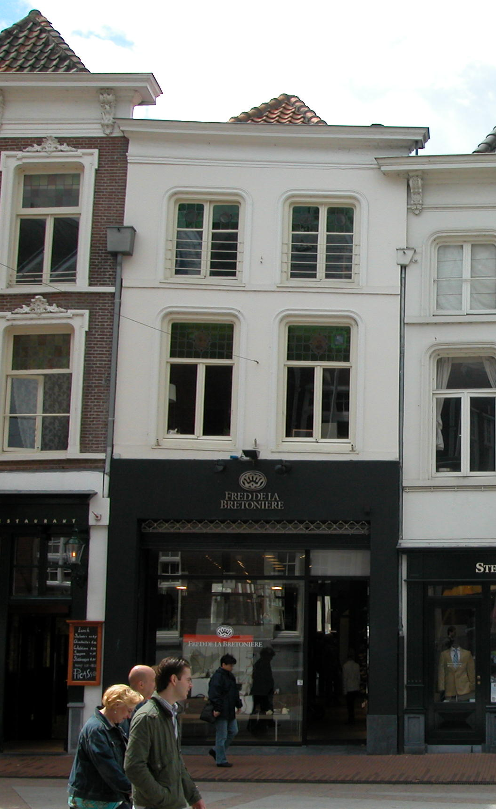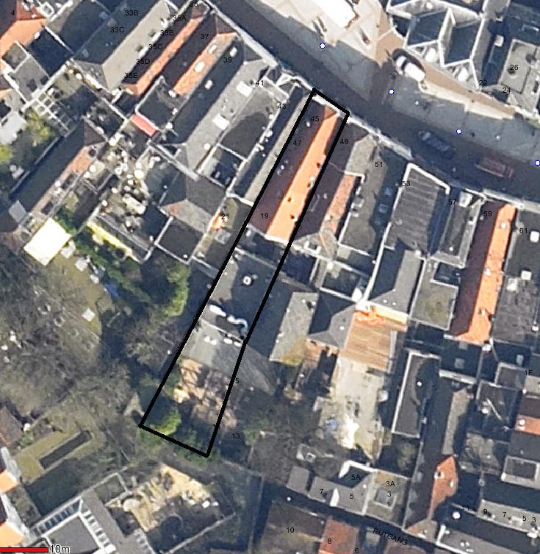
globale aanduiding van het perceel

Context

(Bouw)historie:
Het hoofdhuis van Kerkstraat 45 dateert in kern uit de 15de eeuw, zoals blijkt uit het muurwerk in de linker zijmuur en de opzet met voorhuis en vast achterhuis, de kelder en de samengestelde balklagen. Rond 1860 werd de voorgevel vernieuwd in de vorm van een lijstgevel. In de tweede helft van de 19de eeuw is waarschijnlijk het losse achterhuis gebouwd. De kap werd vernieuwd in de 19de eeuw, en ten dele opnieuw rond 1950. In 1917 werd de winkel voorin het pand vergroot, werd de indeling op de begane grond gewijzigd, een nieuw trappenhuis gemaakt en kreeg het interieur een nieuwe aankleding in neo-renaissancestijl. Deze verbouwing werd ontworpen door architect A. van Kempen. In de 20ste eeuw is de winkel verder uitgebreid over de begane grond en in de late 20ste eeuw werd de pui verbouwd en is achter het losse achterhuis een eenlaags aanbouw neergezet, die doorloopt over het perceel ter linkerzijde. De verdiepingen bevatten thans woonruimte.

Ligging:
Het pand is gelegen aan de zuidzijde van de Kerkstraat in een gesloten gevelwand recht tegenover de aansluiting van de Gasseltstraat op de Kerkstraat. De Kerkstraat heeft een gebogen verloop: ten gevolge daarvan loopt het langwerpige perceel naar achter toe breder uit.
De Kerkstraat verbindt vanouds de Markt met de Sint-Janskerk, vandaar de naam. De straat is voor het eerst vermeld in 1311. Van oorsprong (eind 12de eeuw - begin 13de) stond er aan het noordwestelijke uiteinde van de straat, bij de Markt, waarschijnlijk een huis, maar is dat later gesloopt om over het perceel een verbinding met de kerk te creëren, waarbij ook een opening in de oudste stadsmuur uit de vroege 13de eeuw werd gemaakt. Bij de stadsuitbreiding in de eerste helft van de 14de eeuw kwamen de gehele straat en de kerk binnen de stadsmuren te liggen.
Het perceel grenst aan de achterzijde aan achterbebouwing op de percelen van Verwersstraat 20 en 24.

Beschrijving

Algemeen (hoofdvorm, kap):
Het hoofdhuis aan de Kerkstraat bestaat uit een voorhuis met een vast achterhuis. Het pand heeft een langwerpige plattegrond die achter de voorgevel iets schuin naar links wegloopt. Het voorhuis bevat een hoge begane grond, een verdieping en een zolder met borstwering. Het achterhuis bevat een kelder met opkamer en een lager gelegen zijgang, een verdieping en een zolder met borstwering. Het zadeldak heeft een wolfseinde aan de voorzijde en is gedekt met rode oud-Hollandse pannen. Achter het hoofdhuis bevindt zich een kleine plaats met een gang langs de rechterzijde. Daarachter een los tweelaags achterhuis met een plat dak, met aan de achterzijde een recente eenlaags aanbouw.

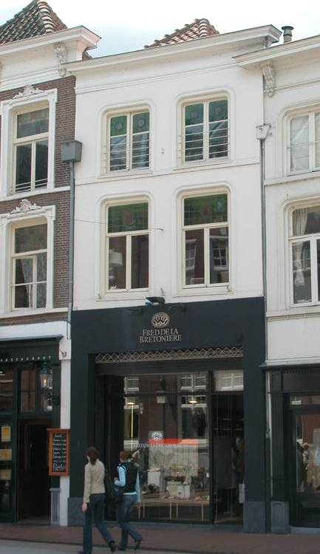

Voorgevel:
De voorgevel is een symmetrische gepleisterde lijstgevel daterend van omstreeks 1860. Op de begane grond is er tussen penanten een grote gevelopening met een recente pui en omlijsting. Hierboven is de gevel gepleisterd. Op de eerste verdieping is er een cordonlijst waarop twee vensters staan met gepleisterde geprofileerde omlijstingen, kozijnen met kwarthol profiel en T-draairamen met bovenlichten voorzien van groen glas-in-lood en medaillons met portretten. De geprofileerde bovenhoeken van de vensters zijn afgerond. Op de tweede verdieping is er ook een cordonlijst en zijn er twee soortgelijke vensters, maar deze zijn lager en bevatten dubbele vierruits draairamen, eveneens met groen en glas-in-lood en medaillons met portretten in de bovenruiten. De gevel wordt afgesloten door een classicistisch hoofdgestel met een gepleisterde architraaf en fries, en een geprofileerde houten kroonlijst.

Zijgevels:
Het hoofdhuis wordt aan beide zijden begrensd door bebouwing. De rechter zijgevel van het losse achterhuis ligt gedeeltelijk vrij, maar is niet vanuit de openbare ruimte waar te nemen.

Achtergevel:
De achtergevel van het hoofdhuis is niet vanuit de openbare ruimte zichtbaar, maar een documentatierapport van de afdeling BAM uit 1983 geeft de volgende informatie. Het betreft een gepleisterde topgevel met uitkragende schouders. De rechter schouder zit hoger dan de linker. Waarschijnlijk zijn de schouders restanten van een trapgevel. Op de begane grond is er links een ingang met rechts een groot 20ste-eeuws venster. Op de verdieping zijn er twee forse vensters, en op zolder is er een 20ste-eeuws breed venster.

Ruimtelijke indeling:
Volgens het documentatierapport en een bouwtekening uit 1983 is de oude indeling uit 1917 nog grotendeels aanwezig. Op de begane grond is er een grote ruimte in het voorhuis, daarachter een bordestrap (net achter de plaats van de op de begane grond verwijderde brandmuur), met rechts daarvan een gang die doorloopt in het achterhuis, waar links een kelder ligt met een opkamer erboven. De kelder en de opkamer zijn toegankelijk vanuit het trappenhuis. Op de verdieping ligt de gang links met een brede voorkamer, en een drietal ruimtes naast de gang. Op de zolder is er een overloop, met voor de brandmuur een grote zolderruimte en erachter een betimmerde kamer.

Constructies:
Volgens het documentatierapport uit 1983 bevat het pand de volgende constructies. De min of meer vierkante kelder heeft een gewelf met gordelbogen naar een centrale vierkante pijler en vier kruisgewelven. In de achterwand sporen van een ingang van buitenaf. De verdiepingsbalklagen bestaan uit eiken moer- en kinderbinten. De kap is 19de-eeuws met grenen dekbalkjukken met nokstijl. Het voorste spant is rond 1950 vervangen door een schaarspant met balk. In het voorhuis tegen beide zijmuren rookkanalen en in het achterhuis tegen de linker zijmuur. De zijmuren zijn waarschijnlijk gemeenschappelijk met de buurpanden. De linker zijmuur bevat op de begane grond oud metselwerk (ca. 15de eeuw).

Interieurelementen:
Volgens het documentatierapport uit 1983 is de keldervloer gedekt met plavuizen van 22 x 22 cm. Diverse interieurelementen in neo-renaissancestijl, daterend van de verbouwing van 1917 zijn nog aanwezig, waaronder de bordestrap en lambrizering en een schouw tegen de rechter zijmuur in de voorkamer op de verdieping.

Erf, bijgebouwen, diversen:
Een bouwtekening uit 1961 geeft een beeld van de voorgevel van het losse achterhuis. Rechts sluit deze aan op de gang vanuit het hoofdhuis. Links daarvan is er waarschijnlijk een dichtgezette ingang, daarnaast een dubbel vierruits draairaam en daarnaast een ingang. Op de verdieping zijn er drie vensters met lekdorpels en lage vierruits schuiframen. Langs de dakrand een eenvoudige lijst.
Achter het losse achterhuis en de recente aanbouw ligt een ruime tuin die doorloopt over het perceel ter linkerzijde.
Motivering voor plaatsing op de gemeentelijke monumentenlijst

1. Architectonische en stedenbouwkundige waarden
Het object Kerkstraat 45 heeft stedenbouwkundige waarde vanwege de samenhang met de historische gebouwde omgeving en de historische perceelsstructuur. De gevelwanden van de Kerkstraat vormen een fraai historisch ensemble. Vanwege de ligging aan het uiteinde van de Gasseltstraat, met de voorgevel als straatbeeldafsluiting heeft het pand extra stedenbouwkundige waarde. Daarnaast heeft het pand aanmerkelijke architectonische waarde omdat het duidelijk herkenbaar is als historisch winkel/woonhuis, met een gepleisterde lijstgevel van rond 1860.

2. Bouw- en/of kunsthistorische waarden
Het pand heeft bouwhistorische waarde omdat het nog duidelijk herkenbaar is als historisch huis met een bouwkundige kern uit de 15de eeuw (kelder, zijmuren, achtergevel en balklagen), waarin in verschillende fasen moderniseringen zijn doorgevoerd en bouwdelen aan zijn toegevoegd. De lijstgevel en het losse achterhuis uit de tweede helft van de 19de eeuw, en de trap, schoorsteenmantel en betimmeringen in neo-renaissancestijl uit 1917 zijn de meest duidelijke uitingen daarvan.

3. Cultuurhistorische waarden
Het gebouw heeft cultuurhistorische waarde als zijnde een werk/woonhuis met een kern uit de late middeleeuwen waarin diverse vernieuwingen herkenbaar zijn uit verschillende historische perioden, zoals de voorgevel van rond 1860 en de interieurelementen in neo-renaissancestijl uit 1917.

Het object Kerkstraat 45, bestaande uit een huis dat in kern uit de 15de eeuw dateert met een lijstgevel en een los achterhuis uit de tweede helft van de 19de eeuw, is op basis van bovenstaande criteria beschermenswaardig als gemeentelijk monument in de gemeente ‘s-Hertogenbosch

